 | Тепличные высокорослые
 | 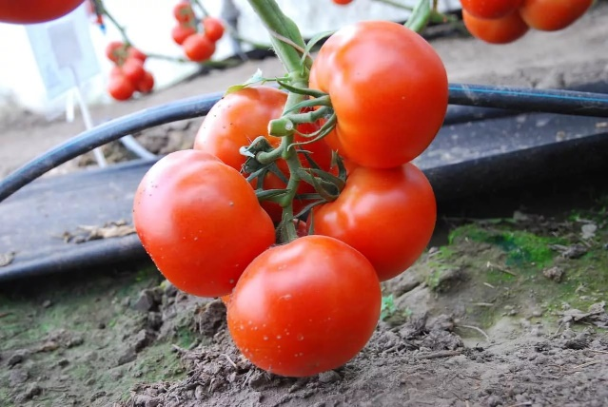 | Томат Аттия  Раннеспелый (100-110 дней) плоды округло-плоские,очень хорощего качества темно-красные,плотные ,мясистые весом 250 гр.тепличные
 | 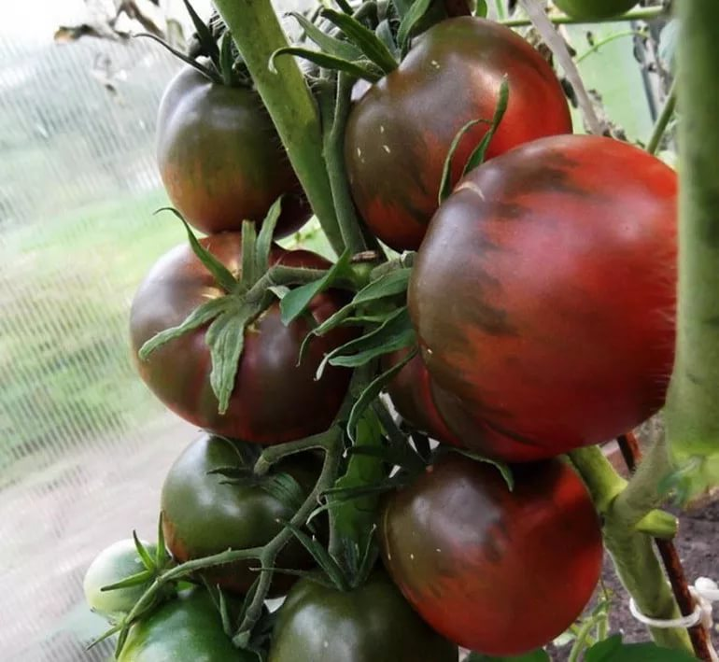 | Томат ЧЕРНЫЙ ПРИНЦ – среднеспелый,  индетерминантный сорт томатов. Плоды томата имеют правильную плоскоокруглую форму. Средний вес 200-300 г. Цвет кожицы спелых плодов бордово-коричневой окраски. гладкая, с глянцевым отливом. Мякоть бордового цвета, плотная и сочная. Вкус сладкий, без кислинки тепличные
 | 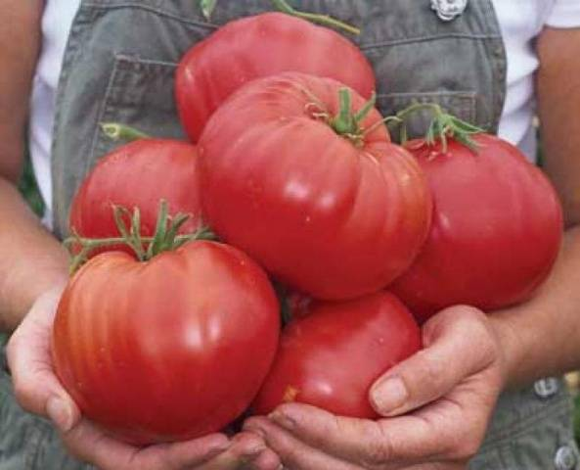 | Томат РАЙСКОЕ НАСЛАЖДЕНИЕ  Куст индетерминантный, высота 1,2-1,5 м, плоды ярко-красные слаборебристые очень сочные массой 400-500гр. до 700 гр.Вкусовые качества отличные сладкий, без кислинки, мякоть сочная, богата витамином С. Кожура плотная, ребристая, не растрескивается. Вид принадлежит к салатному, овощи идеальны в салатах, разнообразных закусках, в горячих и овощных блюдах. Также используют для консерваций и переработки на томатную продукцию: соки, кетчупы. тепличные
 | 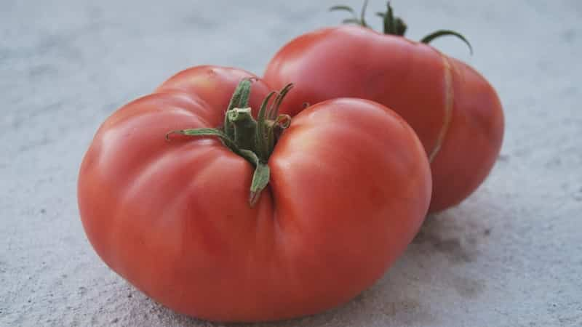 | Томат Медовый  В среднем плоды на кусте достигают 500 г. У них насыщенный малиново-розовый цвет, форма таких помидоров круглая и приплюснутая. Вкус плодов насыщенный сладкий с медовым послевкусием, мякоть нежная и сочная. соки из таких ягод получаются особенно вкусными и ароматными. тепличные
 | 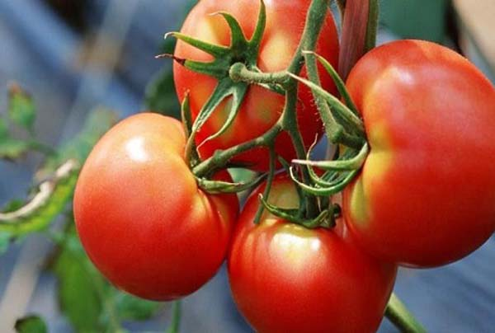 | Томат бугай красный  --Новый среднеранний сорт сибирских селекционеров с особо крупными плодами, способный противостоять холоду и жаре без заметной потери урожайности. Растение высотой до 1,5м. Плоды красные, округло-плоские, налитые, средней массой 500гр, с прекрасно сбалансированным вкусом сахара и кислинки. тепличные
 | 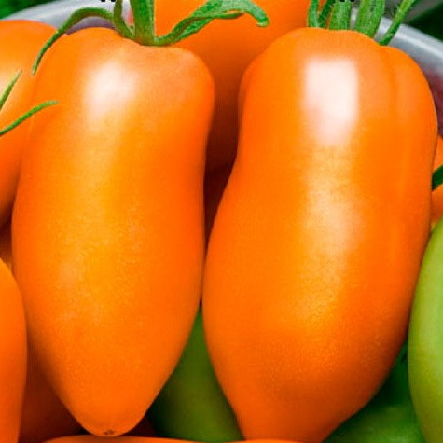 | Томат ПЕРЦЕВИДНЫЙ ОРАНЖЕВЫЙ Биологическая характеристика плодов сорта Перцевидный оранжевый: •масса – 115–135 г; •окраска у созревших томатов однотонная, светло-апельсиновая, в стадии технической спелости возле плодоножки находится зеленое пятно;  •поверхность гладкая, глянцевая; •кожура плотная, тонкая, не растрескивается; •мякоть мелкозернистая, сочная, состоит из четырех узких семенных камер тепличные
 | 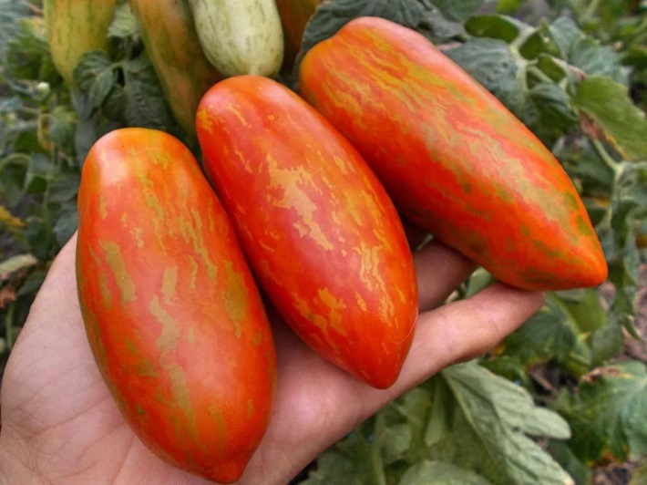 | Томат ПЕРЦЕВИДНЫЙ ПОЛОСАТЫЙ Сорт отличается длительным плодоношением, которое начинается в середине июля и длится до конца сентября. Высота кустов в теплице не превышает 120-130 сантиметров, а в открытом грунте не дотягивает и до метра. Форма их цилиндрическая, удлиненная (до 15 сантиметров), вес 120-160 граммов. Кожура плотная, гладкая, в стадии полной зрелости окрашена в красный цвет с желтыми продольными извилистыми полосками (тигровый окрас). тепличные
 | 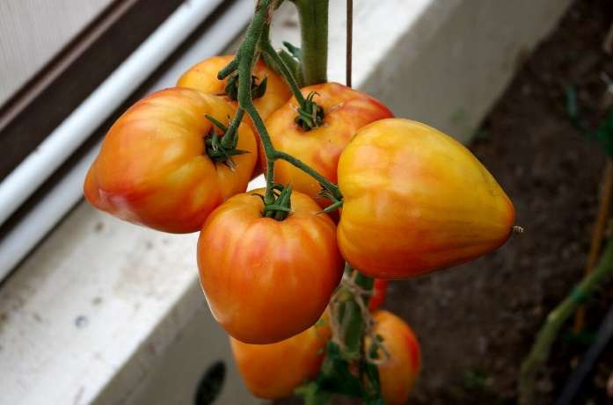 | Томат универсального типа Сокровище Инков F1  Сорт имеет очень красивые плоды желто-оранжевого цвета, вес которых в среднем достигает 250-400 грамм. На вершине плоды имеют характерную «звезду» малинового цвета. Сорт предназначен как для открытого, так и для защищенного грунта. В средней полосе его рекомендуется выращивать в теплице. Кусты имеют индетерминантный тип роста и среднеранний срок созревания. От всходов до полного созревания этого гибрида проходит 95-105 дней. Мякоть сахаристая, искристая, очень вкусная и почти не имеет семян. тепличные
 | 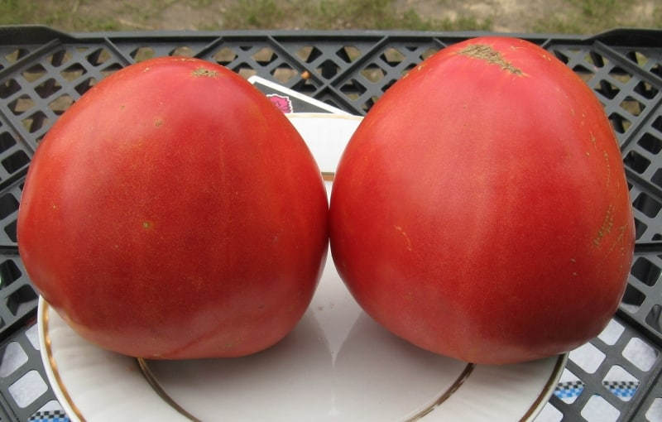 | Томат Алсу Первые помидоры могут иметь вес в районе 600-1000 грамм. Плоды, созревшие последними, будут меньше, но все равно их размер больше среднего. Томаты гибрида Алсу ценятся отменными вкусовыми качествами. Мякоть сахарная и  Мясистая. тепличные
 | 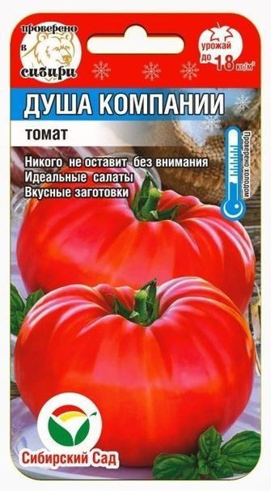 | Томат душа компании  --Раннеспелый крупномер весом до 500г, Вкус заслуживающий внимания. Раннеспелый сорт сибирской селекции. Легко переносит резкие перепады температур. Растение мощное, высотой 1,8м, выращивается в защищенном и открытом грунте с подвязкой к шпалере. Томаты плоско-округлые, с прочной глянцевой кожицей розового малиново- цвета, сахаристые, сочные,массой до 500г. Не растрескиваются, хорошо дозариваются тепличные
 | 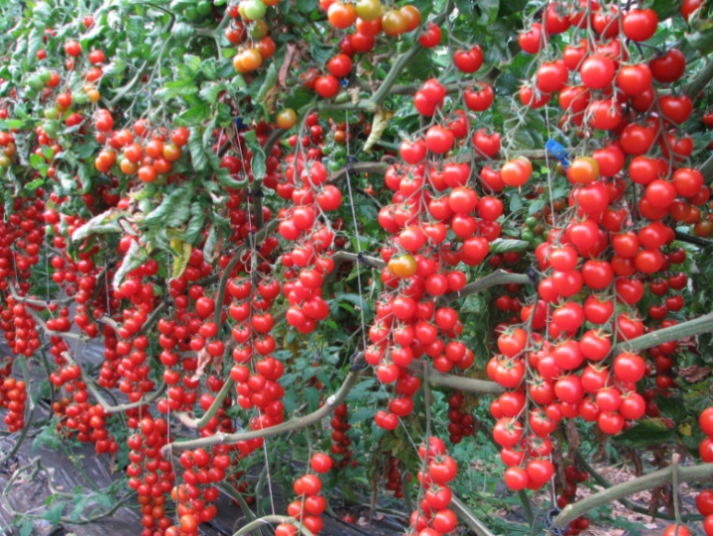 | Томат свит черри--ультроскороспелый силнорослый до 2х м.в кисти до 30-50 помидорок красных сладких как карамель плодов массой 20-30гр  тепличные
 | 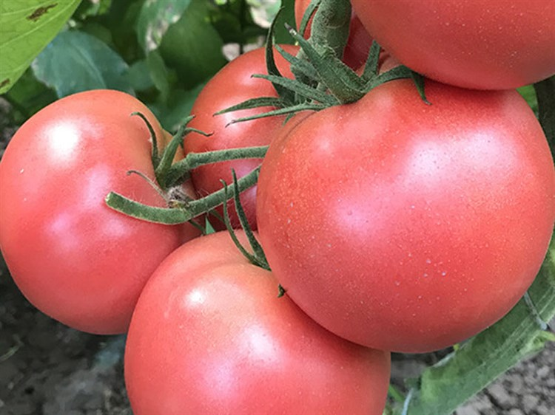 | Томат Пинк уникум  Суперранний розовый (68-70 дней)после высадки рассады плод округлый плотный массой 230-240гр  Прекрасные вкусовые качества.  тепличные
 | 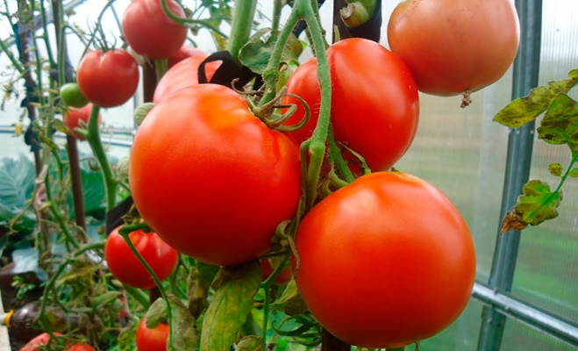 | Томат Машенька  Среднеранний (96-100дней) высота куста1,2-1,5м который с верху до низу увешан красными,ровными,вкусными плодами массой 250-400 гр.высокая завязываемость плодов  универсальные
 | 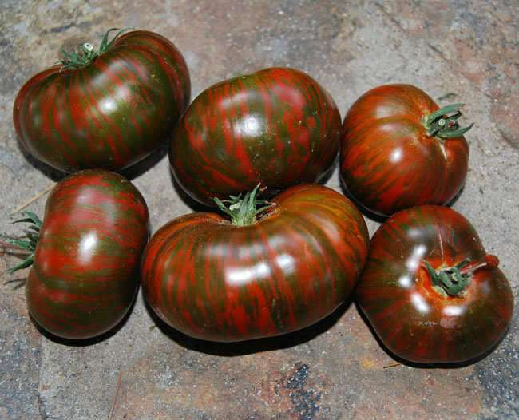 | Томат Полосатый Шоколад-  плод полосатый, насыщенно-красный с прожилками шоколадного цвета. мякоть плотная, малосеменная, насыщенного сладкого вкуса с характерным томатным ароматом. вес плода 500 грамм и более  тепличные
 | 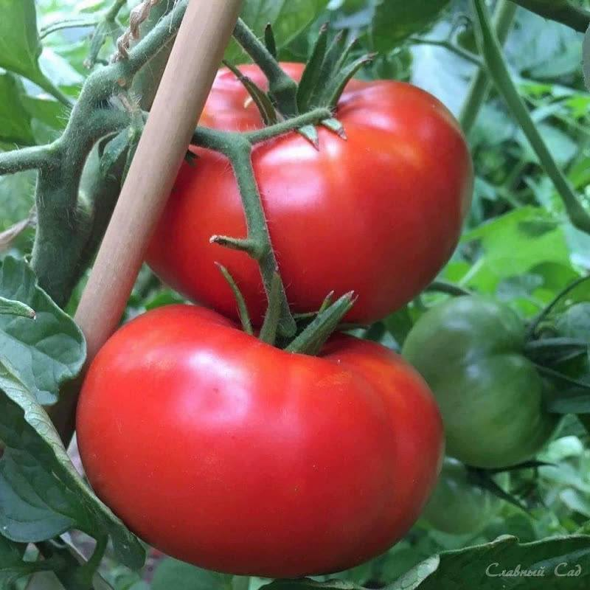 | ТОмат  делишес гигант-  -среднеспелый сорт формировать в 1 2 стебля. Плоды красные плоскоокруглые весом 500-700 гр.Отличаются высокой урожайностью до 20 кг с куста. (зависит от подкормки и полива)Повышенная устойчивость к заболеваниям.  тепличные
 | 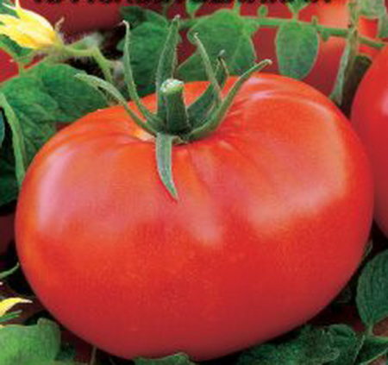 | Томат Великий воин  Раннеспелый высокоурожайный (108 дней до начало созревания плодов)масса плодов 450-500 гр. высота растения 1,5 м. томаты плоско-округлые слаборебристые с глянцевой кожицей малинового цвета. Обладают исключительно хорошим вкусом урожайность очень высокая.
 | 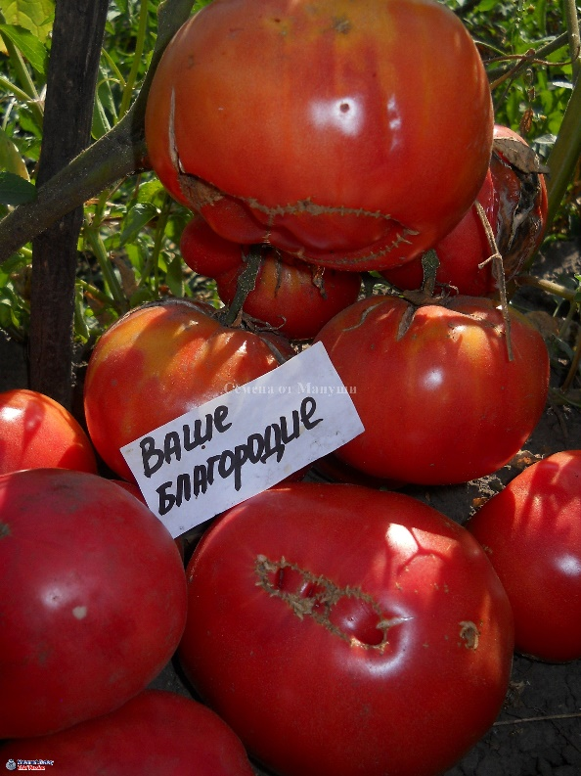 | Томат Ваше благородие  Среднеспелый с очень крупными плодами до 1кг.плоды розового цвета мякоть нежная сахаристая на изломе плодонощение длительное растянутое вес плодов 350-400гр. высота растения 1,2-1,4 универсальные

